Mapa 1
Map 1

Zahraniční obchod se sousedními státy v prosinci 2015
External Trade with Neighbouring Countries, December 2015

v mld. Kč FOB/CIF (běžné ceny), přeshraniční pojetí
CZK billion FOB/CIF (current prices), cross-border concept
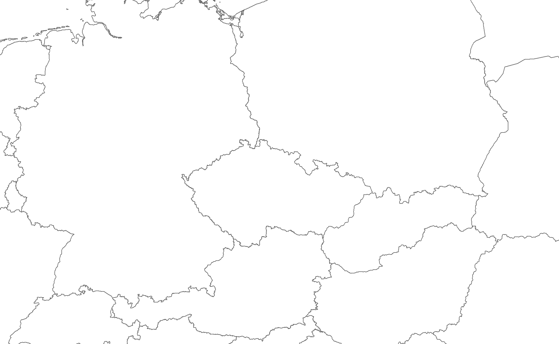
Rakousko

Austria
Německo

Germany
Polsko

Poland
Slovensko

Slovakia
Česká republika

Czech Republic
17,4
22,7
-5,3
30,0
13,8
16,1
12,3
7,4
4,8
93,1

67,3
25,8
Bilance
Balance
Dovoz
Imports
300,1
283,1
17,0
Vývoz
Exports

